本视频讲述了谱分解定理的原理及其在实对称矩阵计算中的应用，重点介绍了利用特征值含零或重根的特性简化矩阵求解、多项式变换及高次幂计算的技巧，并通过三道典型例题演示了单位正交化处理与构造辅助矩阵的具体解题步骤。
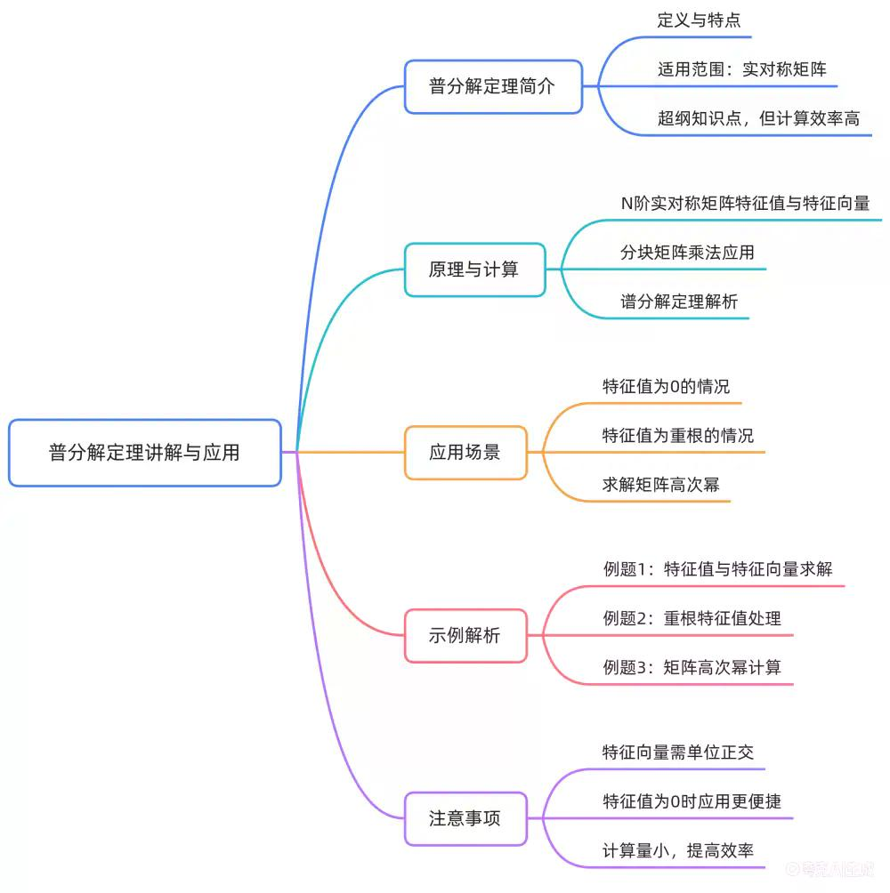
谱分解定理的原理与基础应用
谱分解定理的定义与推导
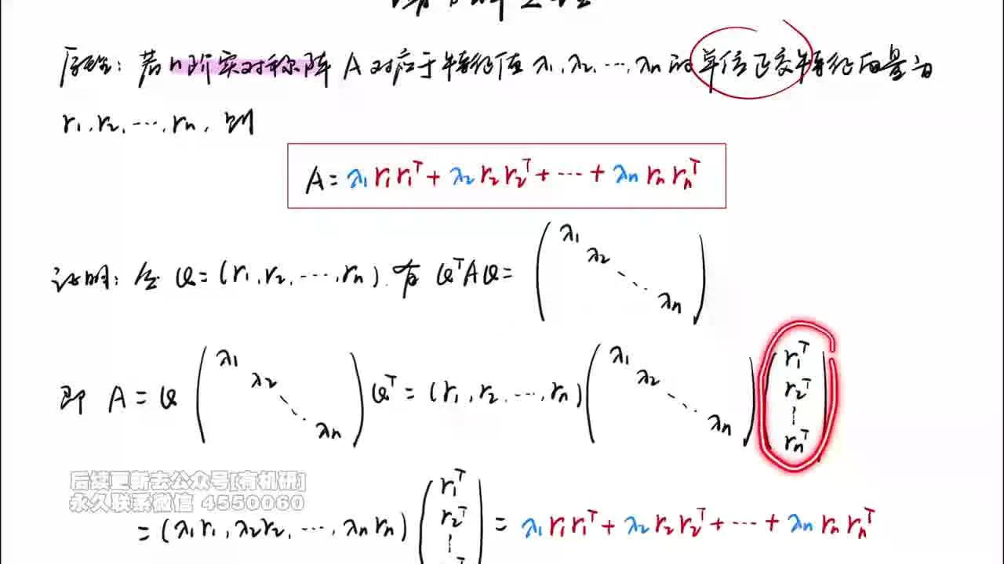
核心定义
若 $n$ 阶实对称矩阵 $A$ 对应于特征值 $λ_{1},λ_{2},⋯,λ_{n}$ 的单位正交特征向量为 $r_{1},r_{2},⋯,r_{n}$ ，则矩阵 $A$ 可以表示为：
$A=λ_{1}r_{1}r_{1}^{T}+λ_{2}r_{2}r_{2}^{T}+⋯+λ_{n}r_{n}r_{n}^{T}$
适用条件与特点
- 适用对象：仅适用于 $n$ 阶实对称矩阵。
- 关键要求：特征向量必须是单位正交的（即两两正交且模长为 1）。
- 优势场景：当矩阵的特征值中含有较多 $0$ 时，计算效率极高，因为对应项直接为零，无需计算。
定理推导过程
- 构造正交矩阵：
令 $Q=\left(r_{1} , r_{2} , ⋯ , r_{n}\right)$ ，由于 $r_{i}$ 是单位正交特征向量，故 $Q$ 为正交矩阵，满足 $Q^{-1}=Q^{T}$ 。
- 对角化公式：
根据实对称矩阵的性质，有：
$Q^{T}AQ=Λ=\left(\begin{matrix}λ_{1} & & \\ & ⋱ & \\ & & λ_{n}\end{matrix}\right)$
反解出 $A$ ：
$A=QΛQ^{T}$
- 分块矩阵乘法展开：
将 $Q$ 按列分块， $Q^{T}$ 按行分块：
$A=\left(r_{1} , r_{2} , ⋯ , r_{n}\right)\left(\begin{matrix}λ_{1} & & \\ & ⋱ & \\ & & λ_{n}\end{matrix}\right)\left(\begin{aligned}r_{1}^{T} \\ r_{2}^{T} \\ ⋮ \\ r_{n}^{T}\end{aligned}\right)$
先计算前两项乘积（对角阵右乘相当于对列进行数乘）：
$\left(r_{1} , r_{2} , ⋯ , r_{n}\right)Λ=\left(λ_{1}r_{1} , λ_{2}r_{2} , ⋯ , λ_{n}r_{n}\right)$
再与 $Q^{T}$ 相乘（行乘列）：
$A=\left(λ_{1}r_{1} , ⋯ , λ_{n}r_{n}\right)\left(\begin{aligned}r_{1}^{T} \\ ⋮ \\ r_{n}^{T}\end{aligned}\right)=\sum_{i=1}^{n}{ }λ_{i}r_{i}r_{i}^{T}$
即：
$A=λ_{1}r_{1}r_{1}^{T}+λ_{2}r_{2}r_{2}^{T}+⋯+λ_{n}r_{n}r_{n}^{T}$
例题1：利用谱分解求已知特征值的实对称矩阵
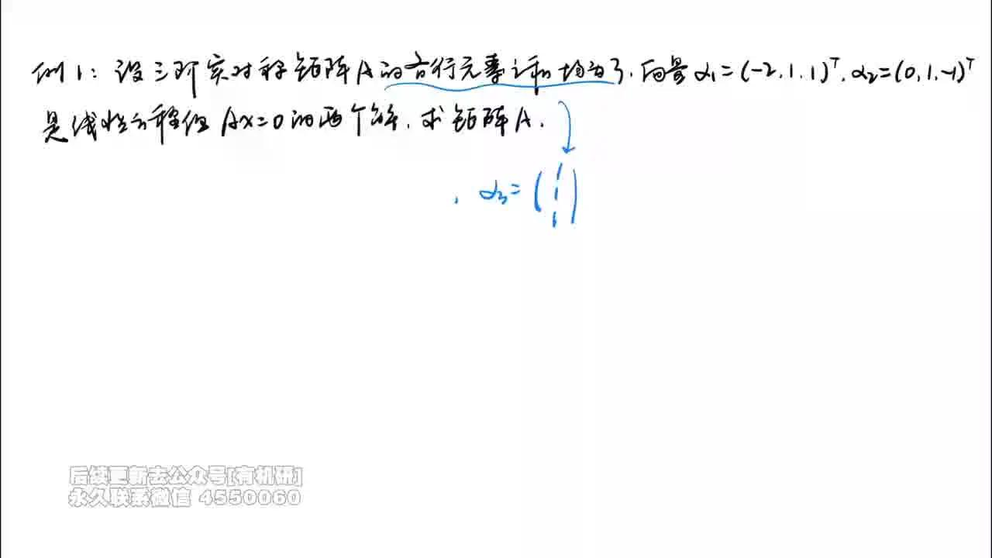
题目原文
设三阶实对称矩阵 $A$ 的各行元素之和均为 3，向量 $α_{1}={\left(-2 , 1 , 1\right)}^{T}$ ， $α_{2}={\left(0 , 1 , -1\right)}^{T}$ 是线性方程组 $Ax=0$ 的两个解，求矩阵 $A$ 。
解题思路分析
- 提取特征值与特征向量信息：
  - 由“各行元素之和均为 3”可知，
$A\left(\begin{aligned}1 \\ 1 \\ 1\end{aligned}\right)=3\left(\begin{aligned}1 \\ 1 \\ 1\end{aligned}\right)$
，故 $λ_{3}=3$ ，对应特征向量 $α_{3}={\left(1 , 1 , 1\right)}^{T}$ 。
- 由 $Ax=0$ 的解可知， $λ_{1}=λ_{2}=0$ ，对应特征向量 $α_{1}={\left(-2 , 1 , 1\right)}^{T}$ ， $α_{2}={\left(0 , 1 , -1\right)}^{T}$ 。
- 验证正交性并单位化：
  - 谱分解定理要求使用单位正交特征向量。
  - 检查 $α_{1},α_{2},α_{3}$ 是否两两正交。
  - 对各向量进行单位化处理，得到 $r_{1},r_{2},r_{3}$ 。
- 应用谱分解公式：
  - 代入公式 $A=λ_{1}r_{1}r_{1}^{T}+λ_{2}r_{2}r_{2}^{T}+λ_{3}r_{3}r_{3}^{T}$ 。
  - 利用 $λ_{1}=λ_{2}=0$ 简化计算。
分步解答过程
步骤 1：确定特征值与原始特征向量
$λ_{1}=0,α_{1}=\left(\begin{aligned}-2 \\ 1 \\ 1\end{aligned}\right)$
$λ_{2}=0,α_{2}=\left(\begin{aligned}0 \\ 1 \\ -1\end{aligned}\right)$
$λ_{3}=3,α_{3}=\left(\begin{aligned}1 \\ 1 \\ 1\end{aligned}\right)$
步骤 2：单位化特征向量
注意： $α_{1},α_{2},α_{3}$ 已两两正交（ $α_{1}⋅α_{2}=0,α_{1}⋅α_{3}=0,α_{2}⋅α_{3}=0$ ），只需单位化。
$|‖‖α_{1}‖‖=\sqrt{(−2)^{2}+1^{2}+1^{2}}=\sqrt{6}⟹r_{1}=\frac{1}{\sqrt{6}}(\begin{aligned}−2 \\ 1 \\ 1\end{aligned})|$
$|‖‖α_{2}‖‖=\sqrt{0^{2}+1^{2}+(−1)^{2}}=\sqrt{2}⟹r_{2}=\frac{1}{\sqrt{2}}(\begin{aligned}0 \\ 1 \\ −1\end{aligned})|$
$|‖‖α_{3}‖‖=\sqrt{1^{2}+1^{2}+1^{2}}=\sqrt{3}⟹r_{3}=\frac{1}{\sqrt{3}}(\begin{aligned}1 \\ 1 \\ 1\end{aligned})|$
步骤 3：代入谱分解公式计算
$A=0⋅r_{1}r_{1}^{T}+0⋅r_{2}r_{2}^{T}+3⋅r_{3}r_{3}^{T}$
由于前两项系数为 0，只需计算第三项：
$\left(\begin{aligned}A=3\left(\frac{1}{\sqrt{3}}\left(\begin{aligned}1 \\ 1 \\ 1\end{aligned}\right)\right)\left(\frac{1}{\sqrt{3}}\left(\begin{matrix}1 & 1 & 1\end{matrix}\right)\right)\end{aligned}\right)A=3⋅\frac{1}{3}\left(\begin{aligned}1 \\ 1 \\ 1\end{aligned}\right)\left(\begin{matrix}1 & 1 & 1\end{matrix}\right)$
$A=\left(\begin{aligned}1 \\ 1 \\ 1\end{aligned}\right)\left(\begin{matrix}1 & 1 & 1\end{matrix}\right)=\left(\begin{matrix}1 & 1 & 1 \\ 1 & 1 & 1 \\ 1 & 1 & 1\end{matrix}\right)$
答案
$A=\left(\begin{matrix}1 & 1 & 1 \\ 1 & 1 & 1 \\ 1 & 1 & 1\end{matrix}\right)$
⚠️ 易错点提示：
直接使用未单位化的特征向量 $α_{i}$ 代入公式 $A=∑λ_{i}α_{i}α_{i}^{T}$ 是错误的。必须确保使用的是单位特征向量 $r_{i}$ 。若特征值不为 0，未单位化会导致结果错误；本题因 $λ_{1}=λ_{2}=0$ 掩盖了前两项的错误，但 $λ_{3}$ 对应的项若不使用单位向量也会出错（尽管本题中系数抵消巧合得到了正确形式，但逻辑上必须先单位化）。
谱分解的进阶应用：重根特征值场景
A-aE变换法处理重根特征值的原理
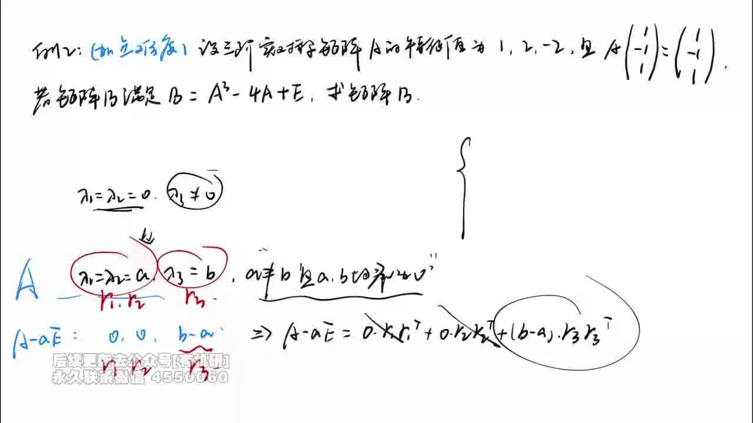
核心问题背景
在处理实对称矩阵 $A$ 时，若其特征值结构为 $λ_{1}=λ_{2}=a,λ_{3}=b$ （其中 $a≠b$ 且 $a,b≠0$ ），直接使用谱分解公式 $A=\sum_{i=1}^{n}{ }λ_{i}r_{i}r_{i}^{T}$ 需要计算所有项，计算量较大。特别是当题目未给出全部特征向量，仅给出部分信息时，直接求解困难。
变换原理：构造零特征值
为了利用谱分解在“含零特征值”场景下的高效性（即对应项为零，无需计算），可以通过平移变换构造新的矩阵。
考虑矩阵 $A-aE$ ：
- 特征值变化：
  - 原特征值 $λ_{1}=a$ 新特征值 $μ_{1}=a-a=0$
  - 原特征值 $λ_{2}=a$ 新特征值 $μ_{2}=a-a=0$
  - 原特征值 $λ_{3}=b$ 新特征值 $μ_{3}=b-a$
此时， $A-aE$ 的特征值为 $0,0,b-a$ 。
2. 特征向量不变：
- 矩阵 $A$ 与 $A-aE$ 拥有相同的特征向量 $r_{1},r_{2},r_{3}$ 。
谱分解应用
对矩阵 $A-aE$ 应用谱分解定理：
$A-aE=0⋅r_{1}r_{1}^{T}+0⋅r_{2}r_{2}^{T}+\left(b-a\right)r_{3}r_{3}^{T}$
$A-aE=\left(b-a\right)r_{3}r_{3}^{T}$
由于前两项系数为 0，只需知道对应于非零特征值 $λ_{3}=b$ 的单位特征向量 $r_{3}$ ，即可快速求出 $A-aE$ 。进而通过移项得到原矩阵：
$A=\left(A-aE\right)+aE$
适用场景总结
- 特征值含重根：如 $λ_{1}=λ_{2}=a,λ_{3}=b$ 。
- 特征值含零：如 $λ_{1}=λ_{2}=0,λ_{3}≠0$ （直接应用）。
- 优势：将复杂的多项求和转化为单项计算，大幅简化运算，尤其适用于已知部分特征向量的情况。
例题2：谱分解求矩阵B（特征值含重根）
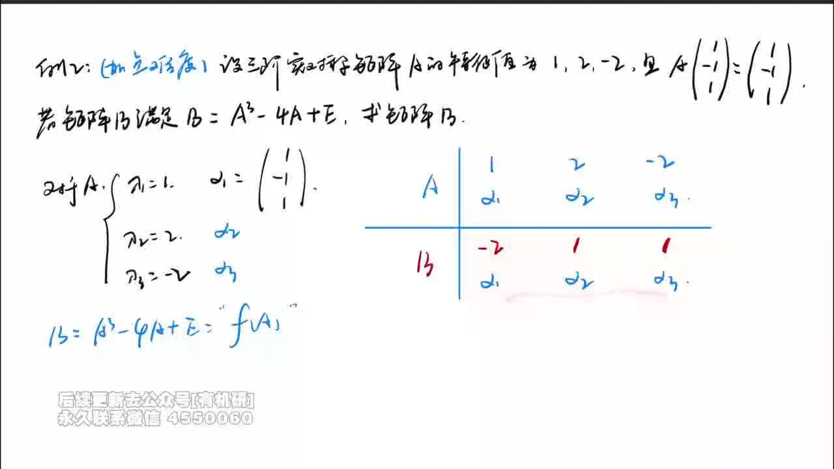
题目原文
设三阶实对称矩阵 $A$ 的特征值为 $1,2,-2$ ，且
$A\left(\begin{aligned}-1 \\ -1 \\ 1\end{aligned}\right)=\left(\begin{aligned}-1 \\ -1 \\ 1\end{aligned}\right)$
。
若矩阵 $B$ 满足 $B=A^{3}-4A+E$ ，求矩阵 $B$ 。
解题思路分析
- 确定 $A$ 的特征值与特征向量：
  - 由题意知， $λ_{1}\left(A\right)=1$ ，对应的特征向量 $α_{1}={\left(-1 , -1 , 1\right)}^{T}$ 。
  - 其余特征值为 $λ_{2}\left(A\right)=2,λ_{3}\left(A\right)=-2$ ，对应的特征向量 $α_{2},α_{3}$ 未知。
- 确定 $B$ 的特征值与特征向量：
  - $B=f\left(A\right)=A^{3}-4A+E$ 。
  - $B$ 与 $A$ 拥有相同的特征向量。
  - $B$ 的特征值 $μ_{i}=λ_{i}^{3}-4λ_{i}+1$ 。
  - $μ_{1}=1^{3}-4\left(1\right)+1=-2$
  - $μ_{2}=2^{3}-4\left(2\right)+1=1$
  - $μ_{3}={\left(-2\right)}^{3}-4\left(-2\right)+1=-8+8+1=1$
  - 故 $B$ 的特征值为 $-2,1,1$ 。其中 $μ_{2}=μ_{3}=1$ 为重根。
- 利用变换法简化计算：
  - $B$ 的特征值结构为 $-2,1,1$ 。若直接求 $B$ ，需知道所有特征向量，但 $α_{2},α_{3}$ 未知。
  - 构造 $B-1E$ （即减去重根值对应的倍数），使其出现零特征值。
  - $B-E$ 的特征值为：
  - $ν_{1}=-2-1=-3$ （对应 $α_{1}$ ）
  - $ν_{2}=1-1=0$ （对应 $α_{2}$ ）
  - $ν_{3}=1-1=0$ （对应 $α_{3}$ ）
  - 此时只需利用已知的 $α_{1}$ 即可通过谱分解求出 $B-E$ 。
分步解答过程
步骤 1：单位化已知特征向量
已知
$α_{1}=\left(\begin{aligned}-1 \\ -1 \\ 1\end{aligned}\right)$
是 $A$ 对应 $λ_{1}=1$ 的特征向量，也是 $B$ 对应 $μ_{1}=-2$ 的特征向量。
计算模长：
$|‖‖α_{1}‖‖=\sqrt{(−1)^{2}+(−1)^{2}+1^{2}}=\sqrt{3}|$
单位化得到 $r_{1}$ ：
$r_{1}=\frac{1}{\sqrt{3}}\left(\begin{aligned}-1 \\ -1 \\ 1\end{aligned}\right)$
步骤 2：对 $B-E$ 应用谱分解
矩阵 $B-E$ 的特征值为 $-3,0,0$ ，对应的单位正交特征向量为 $r_{1},r_{2},r_{3}$ 。
根据谱分解定理：
$B-E=\left(-3\right)r_{1}r_{1}^{T}+0⋅r_{2}r_{2}^{T}+0⋅r_{3}r_{3}^{T}$
$B-E=-3r_{1}r_{1}^{T}$
代入 $r_{1}$ 进行计算：
$
$r_{1}r_{1}^{T}=\left(\frac{1}{\sqrt{3}}\left(\begin{aligned}-1 \\ -1 \\ 1\end{aligned}\right)\right)\left(\frac{1}{\sqrt{3}}\left(\begin{matrix}-1 & -1 & 1\end{matrix}\right)\right)=\frac{1}{3}\left(\begin{aligned}-1 \\ -1 \\ 1\end{aligned}\right)\left(\begin{matrix}-1 & -1 & 1\end{matrix}\right)$
$
$
$r_{1}r_{1}^{T}=\frac{1}{3}\left(\begin{matrix}1 & 1 & -1 \\ 1 & 1 & -1 \\ -1 & -1 & 1\end{matrix}\right)$
$
因此：
$\left(\begin{aligned}B-E=-3⋅\frac{1}{3}\left(\begin{matrix}1 & 1 & -1 \\ 1 & 1 & -1 \\ -1 & -1 & 1\end{matrix}\right)=\left(\begin{matrix}-1 & -1 & 1 \\ -1 & -1 & 1 \\ 1 & 1 & -1\end{matrix}\right)\end{aligned}\right)步骤3：求解矩阵B$
B = (B - E) + E

$B=\left(\begin{matrix}-1 & -1 & 1 \\ -1 & -1 & 1 \\ 1 & 1 & -1\end{matrix}\right)+\left(\begin{matrix}1 & 0 & 0 \\ 0 & 1 & 0 \\ 0 & 0 & 1\end{matrix}\right)$
$B=\left(\begin{matrix}0 & -1 & 1 \\ -1 & 0 & 1 \\ 1 & 1 & 0\end{matrix}\right)$
$*^{T}，则r_{1}r_{1}^{T}元素为正负混合。上述计算中r_{1}r_{1}^{T}的\left(1 , 1\right)元素为\left(-1\right)\left(-1\right)/3=1/3。乘以-3后为-1。加E后对角线为0。非对角线元素：\left(1 , 2\right)为\left(-1\right)\left(-1\right)/3×\left(-3\right)=-1。\left(1 , 3\right)为\left(-1\right)\left(1\right)/3×\left(-3\right)=1。结果一致。)*。$
答案
$B=\left(\begin{matrix}0 & -1 & 1 \\ -1 & 0 & 1 \\ 1 & 1 & 0\end{matrix}\right)$
⚠️ 易错点提示：
- 特征值映射：务必准确计算 $B=f\left(A\right)$ 的特征值，特别是重根的判定。本题中 $B$ 的特征值 $1$ 是二重根，这是使用 $B-E$ 变换的关键。
- 最终还原：谱分解求出的是 $B-E$ ，最后千万不要忘记加上 $E$ 得到 $B$ 。
- 向量方向：单位化时符号不影响 $r_{i}r_{i}^{T}$ 的结果，因为 $\left(-r\right){\left(-r\right)}^{T}=rr^{T}$ ，但需保证计算过程中矩阵乘法符号正确。
谱分解求矩阵高次幂
例题3：谱分解计算A的N次方
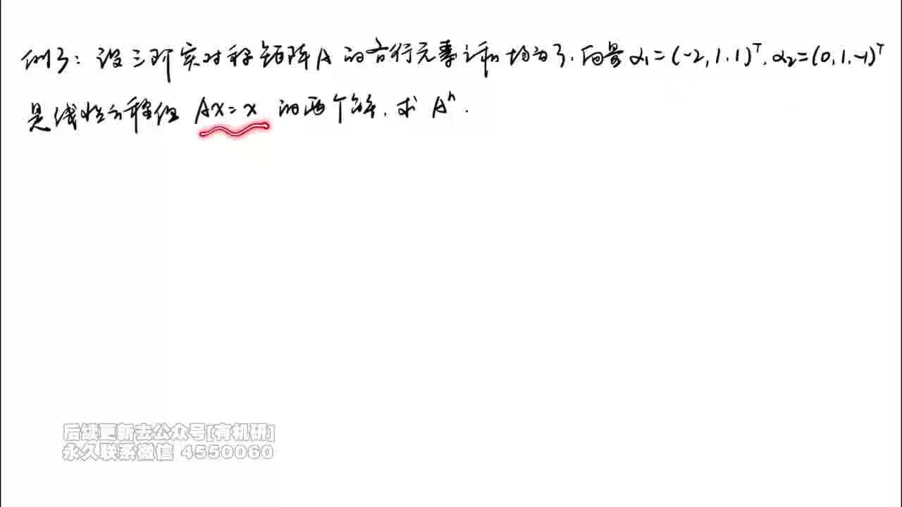
题目原文
设三阶实对称矩阵 $A$ 的各行元素之和均为 3，向量 $α_{1}={\left(-2 , 1 , 1\right)}^{T},α_{2}={\left(0 , 1 , -1\right)}^{T}$ 是线性方程组 $Ax=x$ 的两个解，求 $A^{n}$ 。
解题思路分析
- 确定 $A$ 的特征值与特征向量：
  - 由“各行元素之和均为 3”可知，
$A\left(\begin{aligned}1 \\ 1 \\ 1\end{aligned}\right)=3\left(\begin{aligned}1 \\ 1 \\ 1\end{aligned}\right)$
，故 $λ_{3}=3$ ，对应特征向量 $α_{3}={\left(1 , 1 , 1\right)}^{T}$ 。
- 由 $Ax=x$ 即 $Ax=1⋅x$ 可知， $λ_{1}=λ_{2}=1$ 是二重特征值，对应特征向量为 $α_{1}={\left(-2 , 1 , 1\right)}^{T}$ 和 $α_{2}={\left(0 , 1 , -1\right)}^{T}$ 。
- 验证正交性： $α_{1}⟂α_{2}$ （ $-2×0+1×1+1×\left(-1\right)=0$ ），且均与 $α_{3}$ 正交（实对称矩阵不同特征值对应的特征向量天然正交）。
- 确定 $A^{n}$ 的特征值与特征向量：
  - $A^{n}$ 的特征值为 $λ_{i}^{n}$ ，即 $1^{n}=1,1^{n}=1,3^{n}$ 。
  - $A^{n}$ 的特征向量与 $A$ 相同。
- 利用变换法简化计算：
  - 直接对 $A^{n}$ 进行谱分解需要计算三项： $A^{n}=1⋅r_{1}r_{1}^{T}+1⋅r_{2}r_{2}^{T}+3^{n}⋅r_{3}r_{3}^{T}$ 。
  - 构造矩阵 $A^{n}-E$ ，其特征值变为 $1-1=0,1-1=0,3^{n}-1$ 。
  - 此时谱分解简化为单项： $A^{n}-E=\left(3^{n}-1\right)r_{3}r_{3}^{T}$ ，只需计算对应于 $λ_{3}=3$ 的单位特征向量 $r_{3}$ 的外积。
分步解答过程
步骤 1：单位化特征向量
仅需单位化 $α_{3}$ （因为其他项系数为 0）：
$
$α_{3}=\left(\begin{aligned}1 \\ 1 \\ 1\end{aligned}\right),||α_{3}||=\sqrt{1^{2}+1^{2}+1^{2}}=\sqrt{3}$
$
$
$r_{3}=\frac{1}{\sqrt{3}}\left(\begin{aligned}1 \\ 1 \\ 1\end{aligned}\right)$
$
步骤 2：计算 $A^{n}-E$
根据谱分解定理：
$A^{n}-E=0⋅r_{1}r_{1}^{T}+0⋅r_{2}r_{2}^{T}+\left(3^{n}-1\right)r_{3}r_{3}^{T}$
$A^{n}-E=\left(3^{n}-1\right)r_{3}r_{3}^{T}$
计算 $r_{3}r_{3}^{T}$ ：
$r_{3}r_{3}^{T}=\left(\frac{1}{\sqrt{3}}\left(\begin{aligned}1 \\ 1 \\ 1\end{aligned}\right)\right)\left(\frac{1}{\sqrt{3}}\left(\begin{matrix}1 & 1 & 1\end{matrix}\right)\right)=\frac{1}{3}\left(\begin{matrix}1 & 1 & 1 \\ 1 & 1 & 1 \\ 1 & 1 & 1\end{matrix}\right)$
代入得：
$A^{n}-E=\frac{3^{n}-1}{3}\left(\begin{matrix}1 & 1 & 1 \\ 1 & 1 & 1 \\ 1 & 1 & 1\end{matrix}\right)$
步骤 3：求解 $A^{n}$
$A^{n}=E+\frac{3^{n}-1}{3}\left(\begin{matrix}1 & 1 & 1 \\ 1 & 1 & 1 \\ 1 & 1 & 1\end{matrix}\right)$
为了合并矩阵，将 $E$ 写为
$\frac{1}{3}\left(\begin{matrix}3 & 0 & 0 \\ 0 & 3 & 0 \\ 0 & 0 & 3\end{matrix}\right)$
：
$\left(\begin{aligned}A^{n}=\frac{1}{3}\left[\left(\begin{matrix}3 & 0 & 0 \\ 0 & 3 & 0 \\ 0 & 0 & 3\end{matrix}\right)+\left(\begin{matrix}3^{n}-1 & 3^{n}-1 & 3^{n}-1 \\ 3^{n}-1 & 3^{n}-1 & 3^{n}-1 \\ 3^{n}-1 & 3^{n}-1 & 3^{n}-1\end{matrix}\right)\right]\end{aligned}\right)对角线元素：3+\left(3^{n}-1\right)=3^{n}+2非对角线元素：0+\left(3^{n}-1\right)=3^{n}-1$
答案
$$
\begin{pmatrix}
A^n = \frac{1}{3} \begin{pmatrix} 3^n + 2 & 3^n - 1 & 3^n - 1 \\ 3^n - 1 & 3^n + 2 & 3^n - 1 \\ 3^n - 1 & 3^n - 1 & 3^n + 2 \end{pmatrix}
\end{pmatrix}
（内容由AI生成）

